流程图
（可按顺序点击文件夹中的原图）
第一步：点击“存货管理”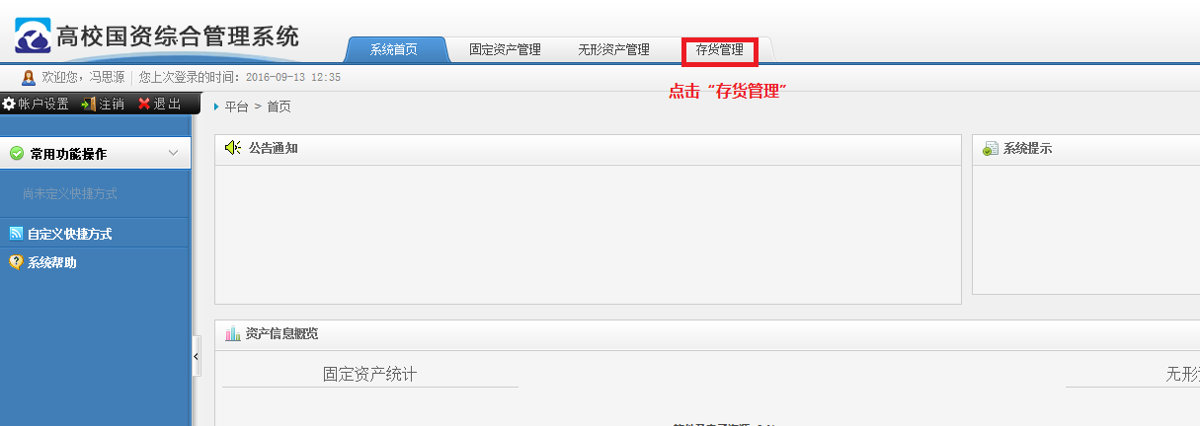
第二步：点击“耗材库房管理”
第三步：点击“计划申报”
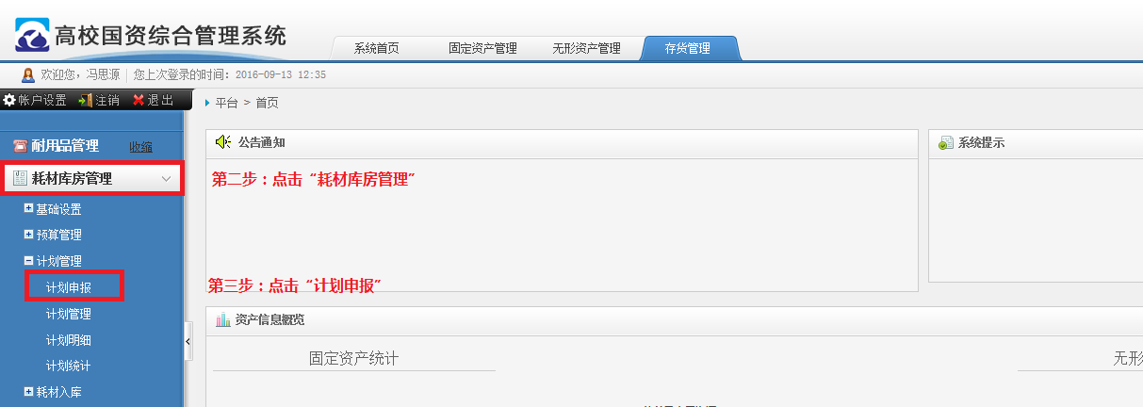

第四步：点击“新增”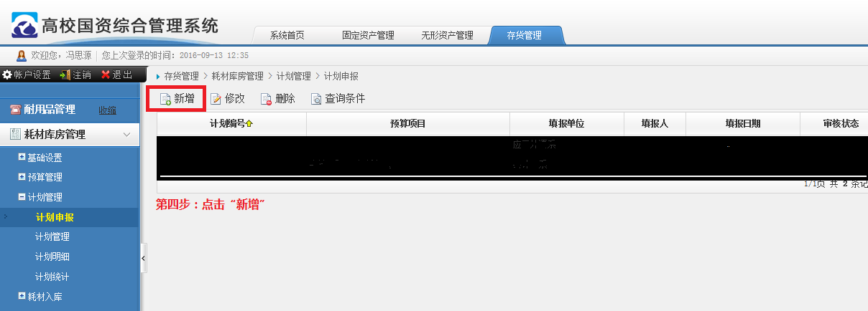
第五步：填制相关信息
第六步：点击“保存信息”

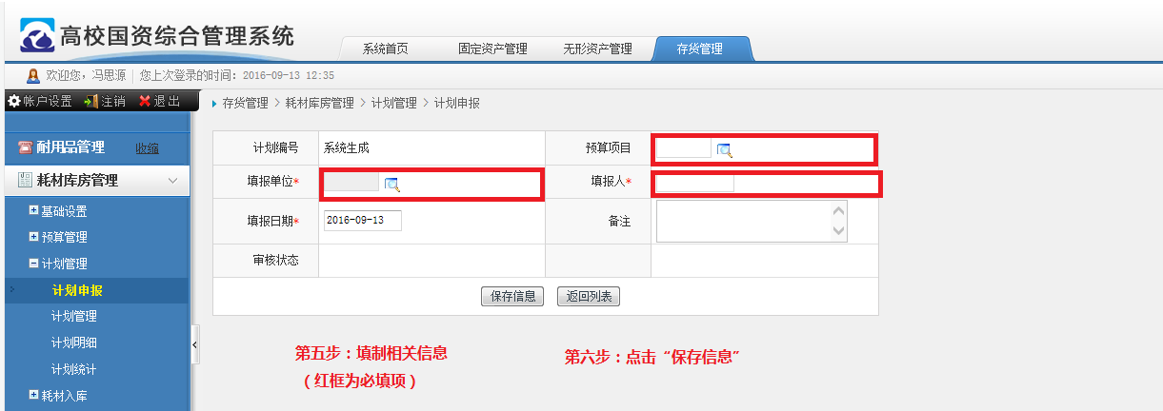
第七步：点击“新增”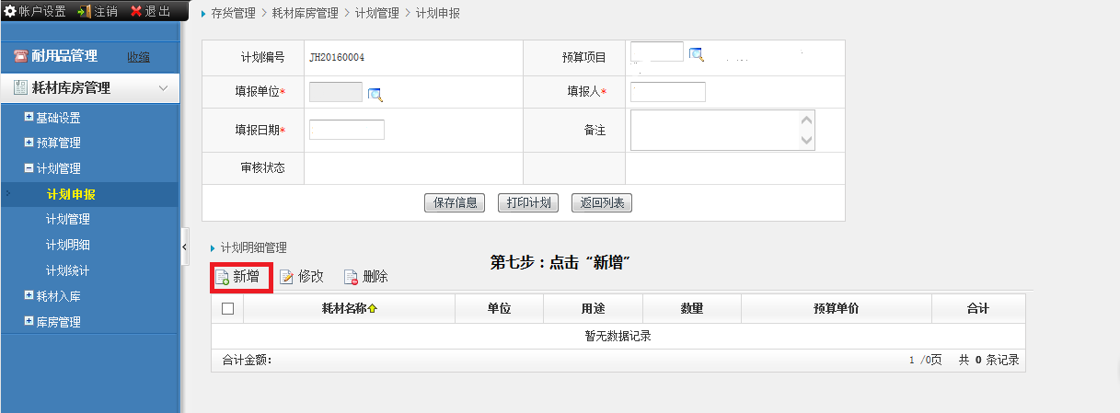
第八步：填制相关信息